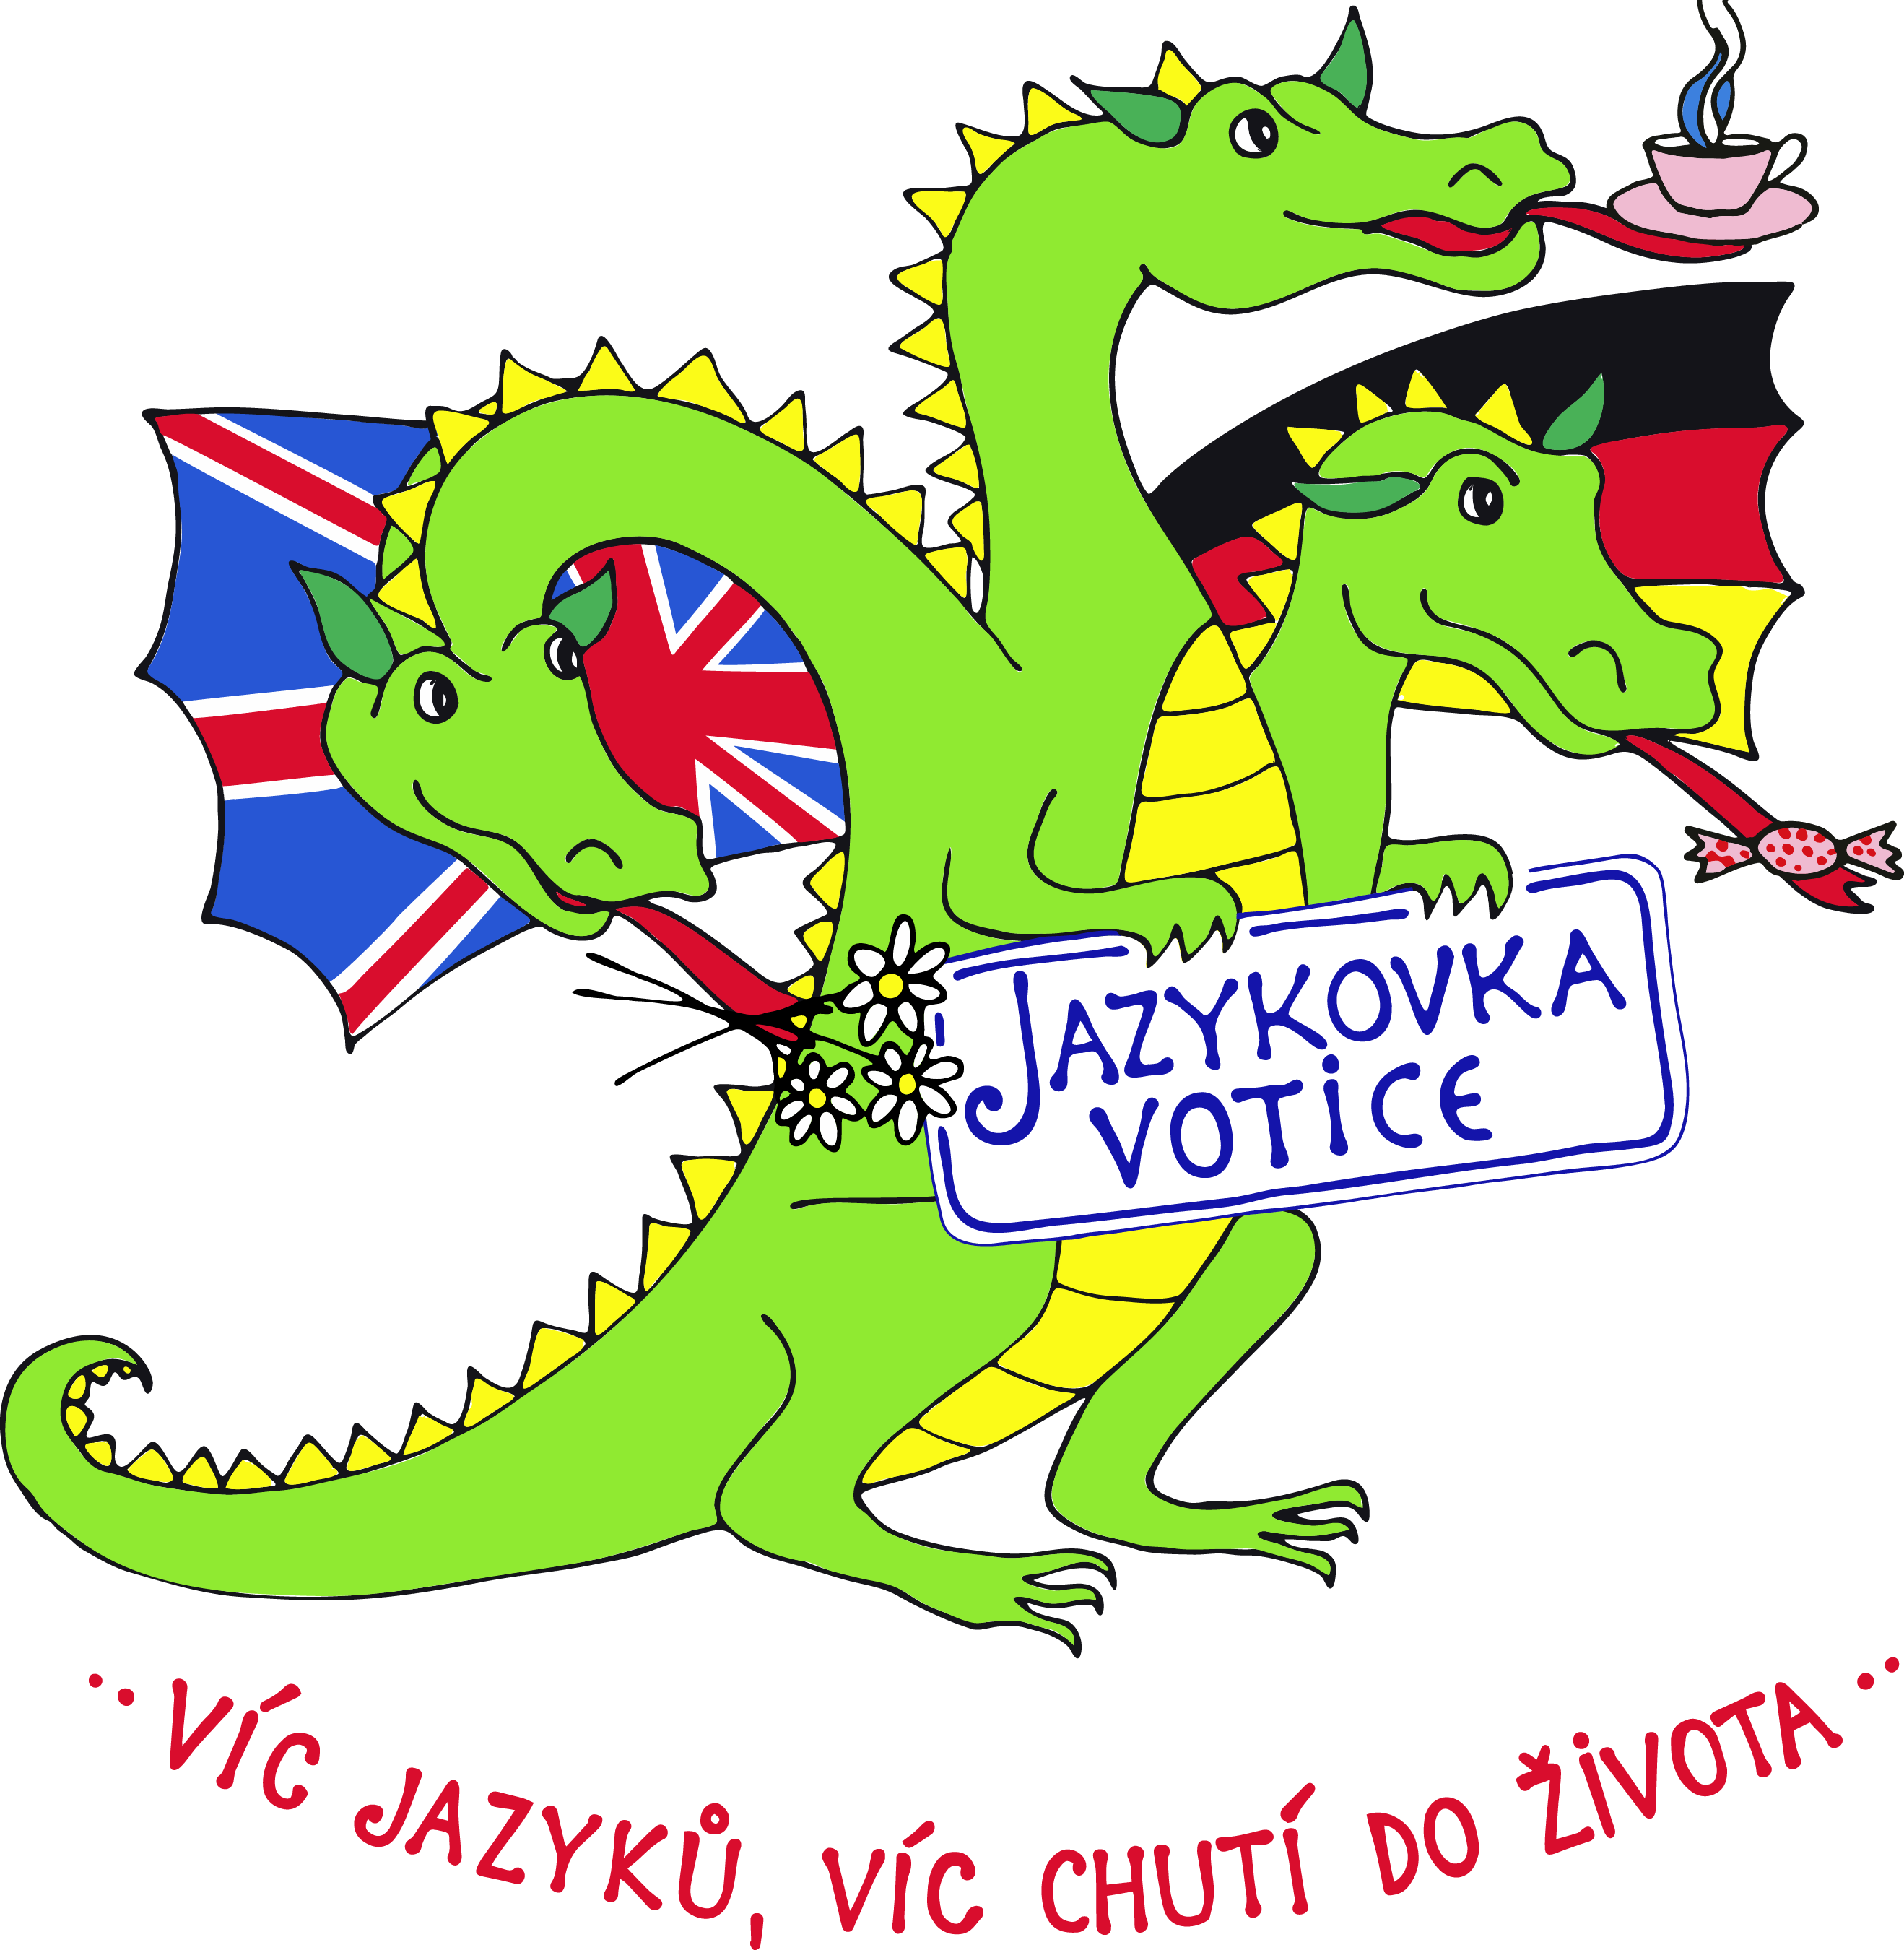
ZÁVAZNÁ PŘIHLÁŠKA NA PŘÍMĚSTSKÝ TÁBOR
pro děti od 4 do 7 let -
"Come Eplore the World with our Dragon"
"Letíme s dráčkem kolem světa"
29.7.-2.8.2024

Jméno a příjmení dítěte………………………………………………....………………...........................................
Datum narození ………………………………………………….... Třída ….……………………..........................
Adresa bydliště …………………………………………..………………………………………............................
Telefon na rodiče: matka ………….…… otec ……………….... e-mail: …............................................................
Zdravotní pojišťovna ………………………………………………………………………………..........................
Výjimečnosti Vašeho dítěte: zdravotní upozornění, návyky apod. …........................................................................
….................................................................................................................................................................................
Platební údaje obdržíte v okamžiku, kdy bude jasné, že se vzhledem k situaci tábor může skutečně konat.

Jsem seznámen(a) s tím, že dítěti nemám na příměstský tábor dávat žádné cennosti (šperky, mobilní telefon apod.) a lektoři nenesou odpovědnost za jejich případné poničení či odcizení. Podpisem přihlášky souhlasím se zpracováním výše uvedených osobních údajů v souladu se zákonem č. 101/2000 Sb., o ochraně osobních údajů a o změně některých zákonů, v aktuálním znění.
Podpisem přihlášky beru na vědomí, že provozovatel Jazykovky Votice odpovídá za mé dítě pouze
po dobu jeho pobytu na příměstském táboře po převzetí od zákonného zástupce.
Podpisem přihlášky souhlasím se zveřejněním fotografií pořízených na příměstském táboře
na webových stránkách a Facebooku Jazykovky Votice nebo v novinových článcích napsaných Jazykovkou Votice za účelem informování veřejnosti o dění a propagace Jazykovky.

V/Ve …………………….......……… Dne ………………….. ……………………………………
podpis zákonného zástupce
----------------------------------------------------zde odstřihněte-------------------------------------------------------

Prohlášení zákonného zástupce dítěte

Jméno zákonného zástupce: …………............................………..........................................…………………

Prohlašuji, že dítě……………………..................……………….., narozené …..……...........………………,
bytem…………………………………………………………………, nejeví známky akutního onemocnění
a ve 14 dnech před nástupem na příměstský tábor nepřišlo do styku s osobou nemocnou infekčním onemocněním nebo podezřelou z nákazy, ani mu není nařízeno karanténní opatření.
Jsem si vědom(a) právních následků, které by mne postihly, kdyby toto mé prohlášení nebylo pravdivé.

V/Ve………….....………dne*……….…………… podpis zákonného zástupce ………………………….........

* Prohlášení nesmí být starší 3 dnů před nástupem na tábor.

